2013台南馬沙溝音樂節
8/16、8/17搖滾天王X電音女神 HIGH翻馬沙溝
「2013台南馬沙溝音樂節」即將在8月16日(五)至17日(六)熱情登場!不同於熱鬧、嬉皮、搖滾的貢寮海洋音樂祭及墾丁春吶，台南馬沙溝音樂節訴求地方人文、風土、環境，兩日活動邀請到謝金燕、張震嶽、張懸、四分衛、等堅強表演團隊輪番獻唱，引領現場民眾HIGH翻南台灣!今年更特別邀請「貢寮海洋音樂祭」的重要推手，台灣音樂節慶教父張四十三先生跨刀合作，倚重角頭音樂多年經驗，針對台南量身打造夏日音樂盛事。

超強陣容 唱癮南台灣 攜手打造最正統的海洋音樂祭
去年首次舉辦的台南馬沙溝音樂節，獲得樂迷熱烈迴響，在大家引頸期盼下，今年再度於8/16、8/17下午4點起熱力開唱！本次活動由海洋音樂祭創辦人張四十三精心策劃，活動2日分別以「青春民謠」及「熱血搖滾」為主題，量身打造馬沙溝音樂節成為南台灣最重要的音樂節慶。為了造福廣大樂迷，更特別重金邀請曾榮獲金曲獎的電音女神謝金燕擔任壓軸，此外還有搖滾天王張震嶽、硬派搖滾天團四分衛及新加入的創作才女張懸、新銳搖滾樂團Hush!樂團等共10組優秀藝人輪番上陣，要給您今夏最原汁原味的海洋音樂節！

免費入場 日本雙人來回機票、食宿多重優惠 好康享不完
本次活動將透過音樂、人文風情、生態等元素，突破大眾對台南純樸歷史古都的印象，活動期間中午12時開放民眾入場，入園一律免費，一次享盡吃喝玩樂，徹底玩瘋台南馬沙溝!主辦單位結合國內三大知名旅行社─山富旅遊、燦星旅遊、五福旅遊，推出精選套裝主題行程，吸引外地遊客造訪外，民眾也可透過掃描台南馬沙溝音樂節的專屬QRCODE，獲得在地飯店、美食業者提供的專屬優惠方案資訊。而現場也安排近40個攤位的美食市集，道地的府城美食、深受遊客喜愛的古早伴手禮及地方懷舊小吃，參與民眾可一次嚐盡台南好滋味；當天也規劃多項精彩贈獎活動，凡填寫問卷、活動打卡上傳照片即贈送馬沙溝音樂節限量贈品，到場民眾更可參與抽獎活動，並有機會獲得日本來回機票，一人中獎兩人同行!

交通便利又貼心 盡情享受、安全玩樂
搭乘大眾交通運輸的民眾可由台南火車站、嘉義高鐵站或新營火車站轉搭公車至馬沙溝濱海遊憩區：
- 由台南火車站/市區搭乘藍幹線公車至佳里站，轉乘藍10支線、藍20支線至馬沙溝濱海遊憩區。
- 由台南火車站/市區搭乘臺灣好行99線公車至七股鹽山站，轉乘藍20支線至馬沙溝濱海遊憩區。
- 由嘉義高鐵站搭乘臺灣好行-鹽鄉濱海線至七股鹽山站，轉乘藍20支線公車至馬沙溝濱海遊憩區。
- 由新營火車站搭棕幹線到佳里站→轉乘藍10、藍20支線公車到馬沙溝濱海遊憩區。
活動當天佳里往馬沙溝濱海遊憩區末班公車21:10發車；馬沙溝往佳里末班公車21:45發車；佳里往市區末班公車，亦配合活動延至22:30發車，請民眾多加留意。詳細轉乘公車時刻表詳見活動官網：http://www.masagomusicfestival.com.tw/05map/01map.html
自行開車前往的民眾可走A方案：國道1麻豆交流道→176線道佳里到七股→右接17號省道到將軍區；B方案：沿台17線(濱海公路)，高雄→台南→七股→馬沙溝濱海遊憩區。
活動期間上午9時至晚間24時將實施交通管制，管制路段包含南18線、將軍漁港周邊道路及廣場、馬沙溝濱海遊憩區周邊道路等路段，並依交通狀況實施彈性管制。主辦單位於會場外規劃數個臨時汽車停放區及機車停放區，並規劃境內接駁車接送民眾往返會場。境內接駁車行駛時間為下午2時至晚間10時30分，巡迴班次發車，自行開車的民眾可以善加利用。欲知相關活動資訊請至台南觀光(官網) tour.tainan.gov.tw查詢，或電洽06-6353226。
主辦單位貼心提醒各位遊客，來到馬沙溝享受陽光、沙灘、音樂的同時，也別忘了做好防曬準備，並注意補充水分；此外，由於近日來天氣狀況較不穩定，也提醒各位遊客記得自備雨具，才能玩得盡興又開心! 如欲知更多臺南馬沙溝音樂節相關活動訊息，速上「台南觀光」網站tour.tainan.gov.tw查詢。
- 「2013台南馬沙溝音樂節」活動官網http://www.masagomusicfestival.com.tw/
- Facebook粉絲團：搜尋「2013台南馬沙溝音樂節」
- 台南市公車動態查詢系統 (藍幹線、藍支線公車)
http://2384.tncg.gov.tw/TNWeb/Index.jsp?locale=zh_TW&agis=Yes
- 臺灣好行網站 (99線、鹽鄉濱海線)
http://www.taiwantrip.com.tw/

新聞聯絡人 張淵柏科長 06-6353226/ 0937347016
陳宏田專員 06-6353226/ 0935125161
臨時停車區域與接駁車資訊圖
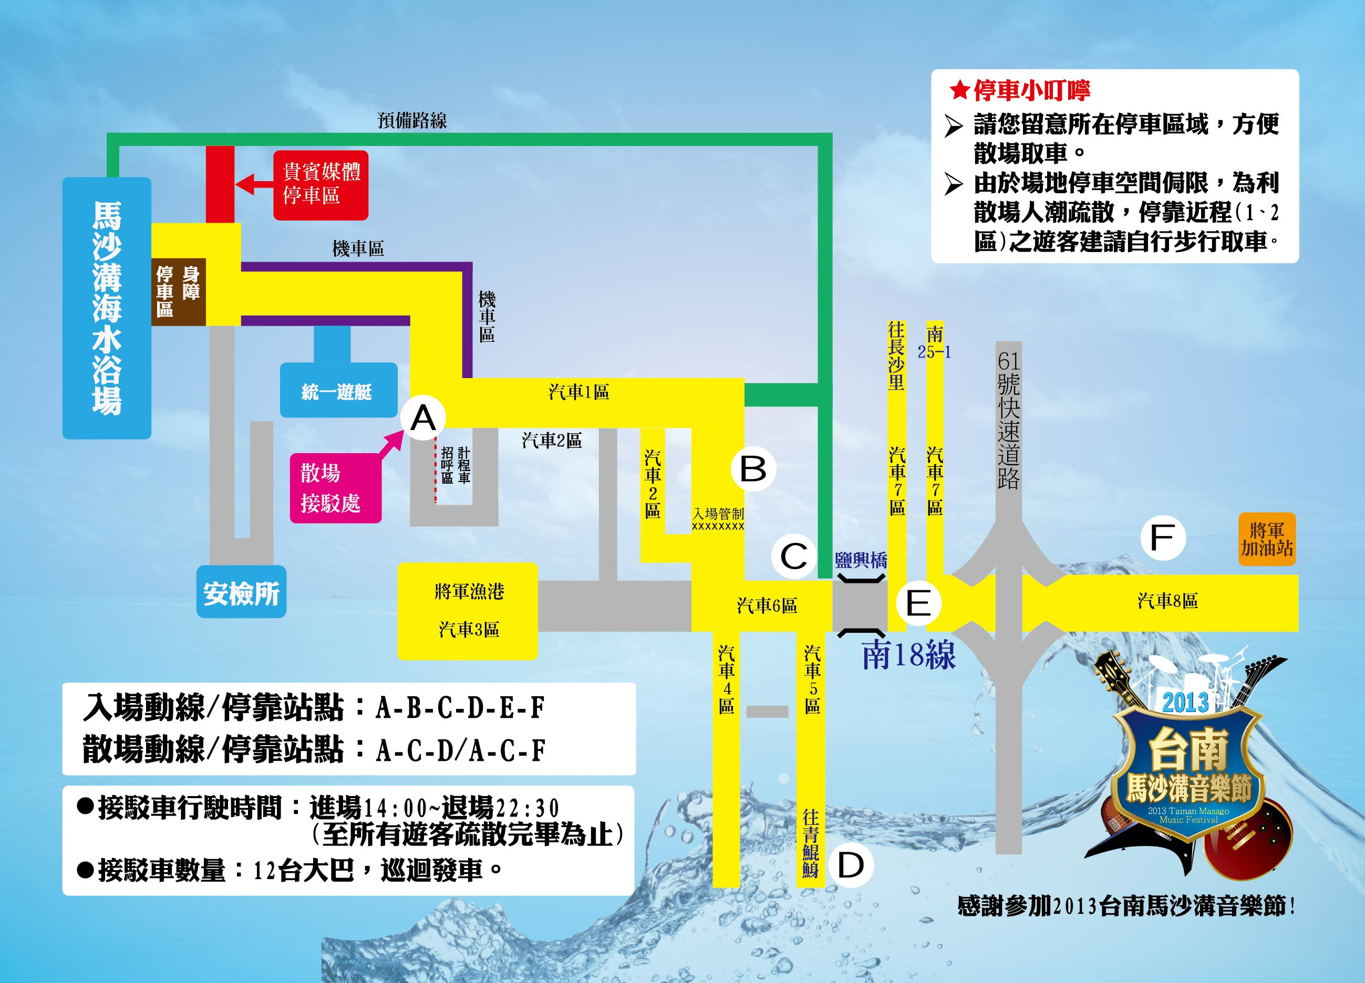

活動節目表
8/16(五) 浪跡青春主題音樂派對
時間 | 節目
16:00-17:00 | 929樂團
17:00-18:00 | 強辯樂團
18:00-19:00 | 四分衛
19:00-20:00 | 張懸
20:00-21:00 | 張震嶽
21:00-21:30 | 夏日DJ搖擺之夜
8/17(六) 為愛奔騰音樂會
時間 | 節目
16:00-17:00 | Hush!樂團
17:00-18:00 | Nylas
18:00-19:00 | 熊寶貝
19:00-20:00 | 激膚樂團
20:00-21:00 | 謝金燕
21:00-21:30 | 夏日DJ搖擺之夜

